L2_1.2.2 Vertiefungsaufgabe – Klassenfahrt Teil 2

L2_1.2.2 Aufgabe:

Um zu ermitteln, ob der errechnete Gesamtpreis günstig ist, werden noch 2 weitere Angebote von Konkurrenzunternehmen eingeholt.

Busanbieter | Tagesmietpreis | Preis je km
Unger Busreisen | 500 € | 1,05 €
Filstal – Reisen | 300 € | 1,50 €

Erweitern Sie Ihre bisherige Tabelle 'L2_1.2.1 Klassenfahrt Teil 1.xlsx' um diese beiden Angebote.
Die Formel in der Zelle D7 muss kopierfähig sein!

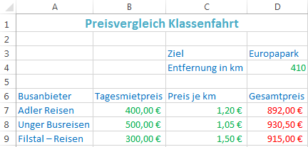

Speichern Sie Ihre Lösung im Ordner 'Ergebnisse' unter dem Namen
'L2_1.2.2 Klassenfahrt Teil 2.xlsx'.

